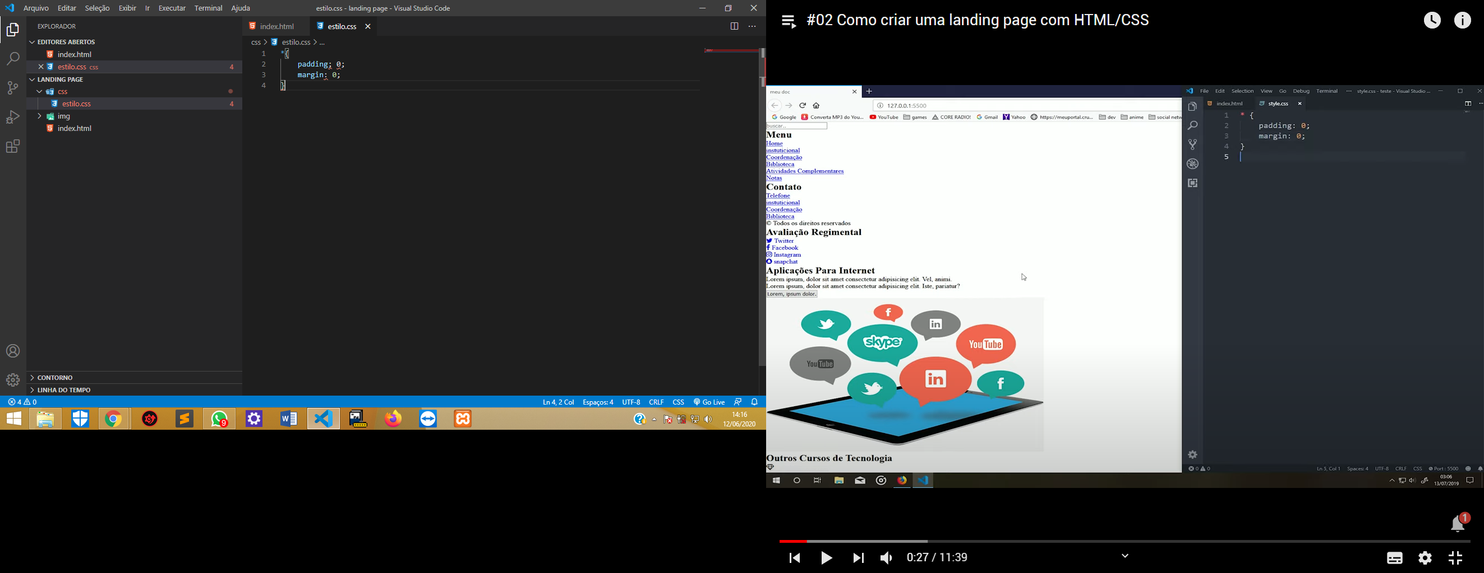fazendo isso , fica tudo agrupado no canto direito .

.wrapper = Ele envolve toda página .